【青春向党说】平凡人生因奉献而精彩时间：2021-06-18
2020年封城在家，透过电视的小窗口，我认识了很多人。有钟南山院士，李兰娟院士，有来自四面八方的援鄂医疗队和在方舱医院里面的医疗工作人员。看着他们忙忙碌碌地身影，也让我不经思索，身为党员，自己能够做些什么。
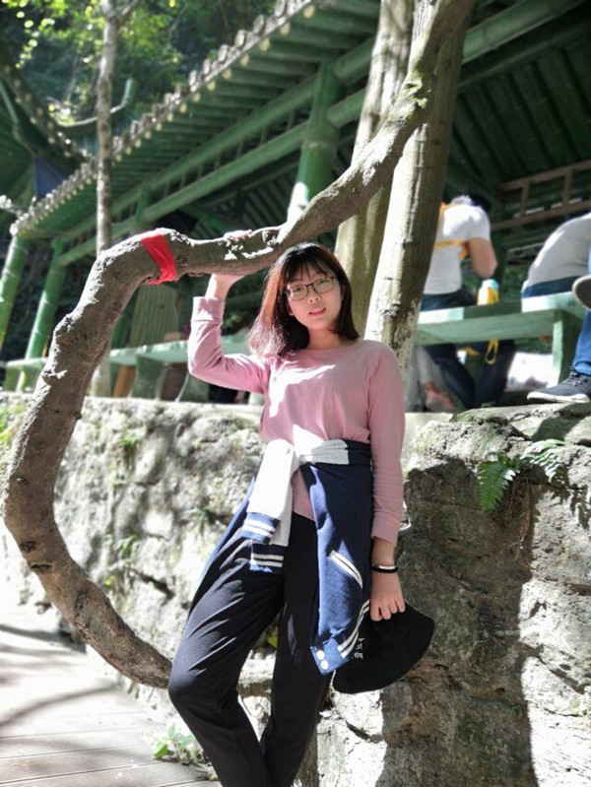
今年寒假的一天，我妈从居委会办事回来，和我说：“社区要招志愿者，你去不去？”，我立马回答：“去！”。我就这样开启了作为社区防疫志愿者的日常生活，工作地点是在装修城里面一个安静的破旧的小楼。楼下的公告栏上贴着社区最新通知和防疫政策。醒目的红纸上写着“外地返堰人员（除五县一市）务必及时向社区上报！”等大字，时刻提醒着，疫情未曾走远。
任务主要就是对八栋居民楼内的人员出入情况进行全面摸查和走访。我还成了119网格的社区网格员，负责将信息及时录入系统。为了摸清这五百多户人家的情况，我们打电话，入户排查，建微信群。办公大厅电话声连绵不绝，大量居民打电话来询问最新政策要求。一夜之间，手机上又突然多了十几个微信群。听到最多的话除了谢谢，就是一定配合政府的工作。
令我印象最深刻的是入户排查，有一户人家打电话一直打不通，一敲门看见一个慈眉善目的老奶奶，一问才知道，家里就两个老人家在家过年，子女都不在身边。忘性大，电话有时候设成静音，有时候不记得放在那里，下次会注意的。我们表示理解，强调最近社区要开展第二轮疫情防控排查，每隔三天左右就会给大家打一次电话问问情况，尽量少出门，记得戴口罩，有情况可以去楼下的居委会登记，又记下他们常用的电话后才礼貌道别。
在一次次的接触下，基本摸清了所有住户的情况。有的住户很多年没有回来住了，房门上贴了欠缴12个月水电费的封条，有要去深圳过年的，有的刚从云南务工回来，有很多返校大学生，后来也加入了志愿者的队伍。还有一个每天要去外地跑运输的司机，要求他每天报体温，加了微信后特别配合，老是抽空发语音说：“好滴好滴，老妹儿，一定配合政府工作”。
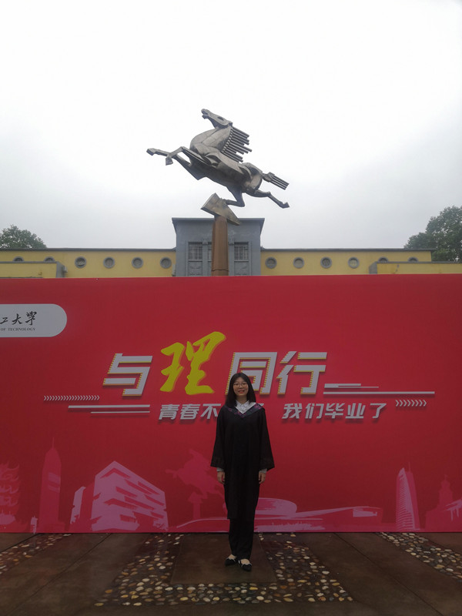
疫情虽然给大家生活带来了很多影响，但是所有人都还是在乐观积极地，用力地生活着。他们大多早早就漂泊在外，赚钱养家，在异乡扎根，有的是和罪犯斗智斗勇的警察，有的正打算出远门，回家团圆过年。或许不懂什么大道理，不太明白为什么局势仿佛稳定下来了，还是要一轮又一轮的排查摸底，要居家隔离做体温监测，还要上交核酸检测和健康码截图。他们早早打电话报备，坐在大厅里认真登记着人员信息，不会截屏就一遍遍跑来，未曾有丝毫不耐和怀疑。
我做过一些志愿服务工作，但却机缘巧合下第一次做社区志愿者。在此次活动中，我们有带头入户排查的党员社区干部，有自动请缨负责一栋楼工作的党员志愿者，也有刚提交入党申请书的大一新生，更不用说无数奋斗在一线的党员同志们。我们生活在这片社区，填完自己的返堰信息，转身又开始收集别人的。我们响应社区号召，聚集在一起，心怀理想和热爱，为这片土地为党为国家，积极投身于伟大的防疫斗争当中。
作为公民，我始终记得，一定配合政府工作；
作为党员，我时刻牢记，一定要为人民服务。
【作者简介】况星园，安全科学与应急管理学院 研2002班学生，中共党员，多次参加志愿服务活动，曾担任社区疫情志愿者。

